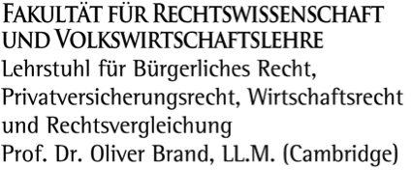
Universität Mannheim · Fakultät für Rechtswissenschaft und Volkswirtschaftslehre · Schloss · 68131 Mannheim

Besucheradresse:
Schloss
D-68131 Mannheim
Telefon +49/(0)621-181-1365
Telefax +49/(0)621-181-1364

Sekretariat:
Telefon: +49/(0)621-181-1363
versicherungsrecht@uni-mannheim.de
http://brand.uni-mannheim.de/startseite/index.html

Anmeldung zur Seminararbeit (Bachelorarbeit) im Schwerpunktbereich Versicherungsrecht

Zutreffendes bitte ankreuzen/ausfüllen!

Hiermit melde ich mich verbindlich zur Seminararbeit (Bachelorarbeit) im Wahlbereich Versicherungsrecht am Lehrstuhl von Prof. Dr. Oliver Brand im FSS 2021 mit dem Titel „Versicherungsrecht für das 21. Jahrhundert“ an.

Name: _____________________________________________________________________

Vorname: _____________________________________________________________________

Matrikel-Nr.: _____________________________________________________________________

E-Mailadresse: _____________________________________________________________________

Mobilnummer: _____________________________________________________________________

Fachsemester: ____________________________________________________________________

Ich wünsche folgenden Themenbereich zu bearbeiten (1. Priorität):

Klimawandel und Nachhaltigkeit
Grenzen der Versicherbarkeit
Digitalisierung der Versicherungswirtschaft
Gesellschaftlicher Wandel und Versicherungsschutz

Als 2. Priorität würde ich auch folgenden Themenbereich bearbeiten
(ist unbedingt auszufüllen!):

Themenblock _____________________________________________________________________________

Ich würde mit der Bearbeitung gerne am __________________________________beginnen.

Mannheim, den ____________________ ____________________________________________
Unterschrift des Studierenden

Wichtiger Hinweis: Diese Anmeldung ersetzt nicht die ebenfalls abzugebende Anmeldung zur Studienarbeit (abrufbar auf der Homepage des Dekanats Jura unter:
https://www.jura.uni-mannheim.de/studium/kombinationsstudiengang-unternehmensjurist-in/abschnitt-unternehmensjurist-in-llb/pruefungen/pruefungsinformationen/#c9011).

NICHT vom Studierenden auszufüllen, nur für den internen Lehrstuhlgebrauch:

Zugeteilter Themenbereich:

_____________________________________________________________________________________________

Ausführlicher Titel des gestellten Bearbeitungsthemas:

_____________________________________________________________________________________________

_____________________________________________________________________________________________

Bearbeitungsbeginn: ____________________________________________________________

Abgabedatum: ____________________________________________________________

